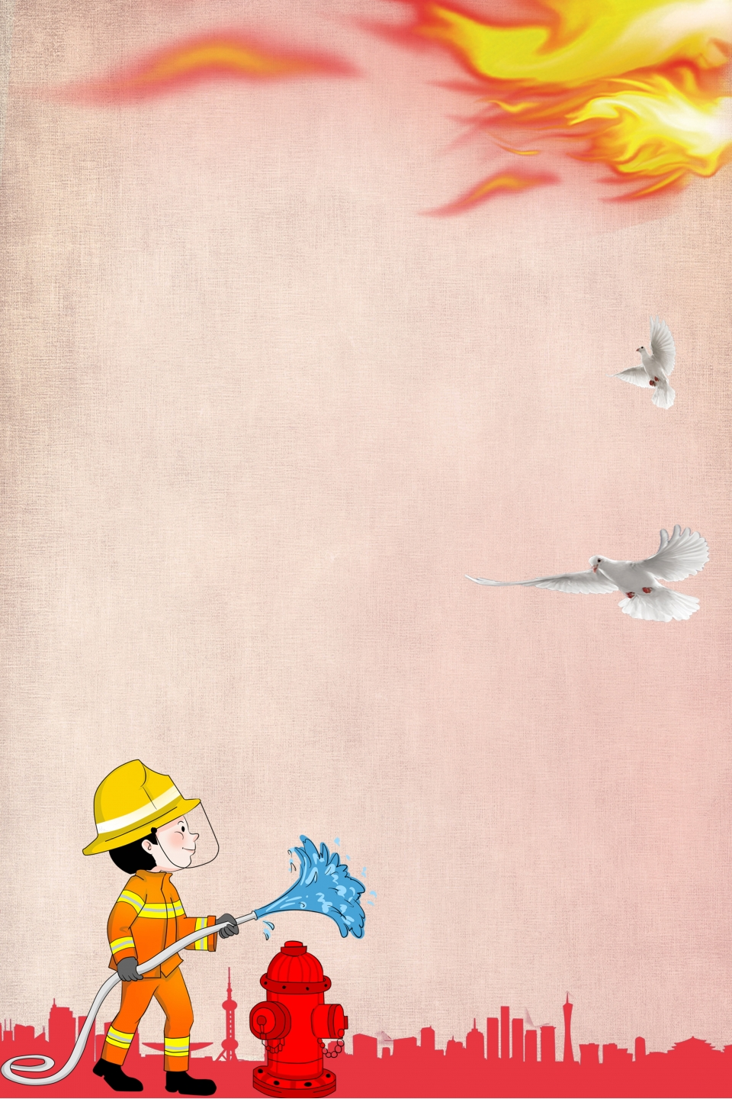



В первый день нового учебного года школьники возвращаются к своим школьным партам и ежедневным занятиям. Большую часть времени, с сентября по май ребята проводят в школе, и детская безопасность остается первостепенной задачей, как для руководства школ, так и для ведомств, которые непосредственно занимаются вопросами безопасности. Традиционно именно в начале учебного года сотрудники государственного пожарного надзора в рамках месячника безопасности во всех школах проводят «Уроки безопасности», где с учащимися школы, проводятся викторины и конкурсы, а также практические занятия. Детей не просто обучают их еще и воспитывают, прививая им с детства навыки правильного обращения с огнем.

Школьникам показывают обучающиефильмы и видеоролики, из которых те могут понять главные причины пожаров , а также как можно спастись от огня. Сошкольниками начальной школы занятия ведутся в игровой форме

Также в рамках месячника безопасности сотрудники МЧС России организовывают для школьников экскурсии в пожарную часть, где те, могут ближе познакомиться с профессией пожарного, а также закрепить знания о правилах безопасности с огнем. Такие мероприятия позволяют каждому ребенку получить знания о причинах возникновения пожара и умения действовать в экстренных ситуациях.

С руководителями образовательных организаций и ответственными за пожарную безопасность также проводятся инструктажи и профилактические беседы.

Администрациям объектов образования оказывается методическая и консультативная помощь.

Сотрудниками МЧС России на родительских собраниях проводится разъяснительная работа с родителями учащихся школ и обучающихся на тему соблюдения пожарной безопасности как в быту, так и в учебных заведениях. Главной задачей сотрудников государственного пожарного надзора, донести до детей иих родителей всю опасность,

связанную с огнем. И что их умения и навыки, полученные на таких занятиях, могут им

помочь сохранить самое важное – собственную жизнь и здоровье

**ПОЖАРУ.net**